บทที่6
การกระจายการประมวลผล

6.1 การกระจายการประมวลผล
จากสถาปัตยกรรมการเชื่อมต่อแบบ ไคลเอนต์-เซิร์ฟเวอร์ (Client-Server)

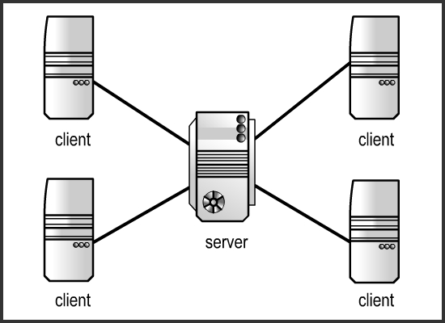
รูปที่ 6.1 สถาปัตยกรรมการเชื่อมต่อแบบ ไคลเอนต์-เซิร์ฟเวอร์

เซิร์ฟเวอร์ตัวกลางต้องรับภาระการประมวลผลทุกอย่าง ไม่ว่าจะเป็นฉากแผนที่ ผู้เล่นที่เชื่อมต่อเข้ามา
รวมถึง NPC (non-player character) ไม่ว่าจะเป็น monster หรือตัวดำเนินเรื่องของเกม

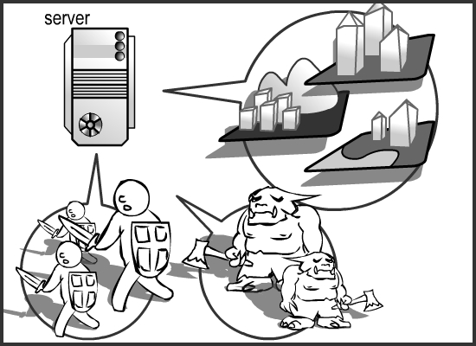
รูปที่ 6.2 การรับการประมวลผลทุกอย่างของเซิร์ฟเวอร์ตัวกลาง
จึงได้มีการเพิ่ม คลัสเตอร์(Cluster) เข้าไปเพื่อช่วยในการประมวลผล โดยเซิร์ฟเวอร์กลางจะโอนภาระการประมวลผลไปให้กับคลัสเตอร์ ที่ต่อเชื่อมอยู่ในรูปแบบของแมสเสจ โดยเซิร์ฟเวอร์ตัวกลางจะส่งผ่าน Massage ที่รับมาจากผู้เล่นฝั่ง ไคลเอนต์ ให้กับ คลัสเตอร์

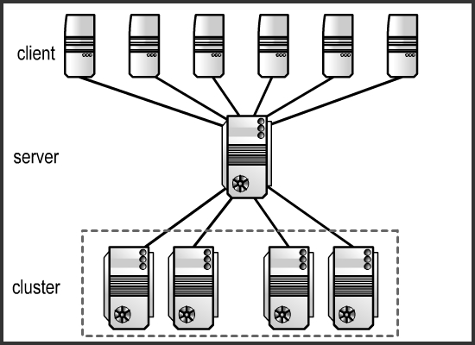
รูปที่ 6.3 การเพิ่ม คลัสเตอร์ เพื่อช่วยในการประมวลผล

แนวทางในการกระจายการประมวลผล
วิธีที่1. แบ่งแผนที่แต่ละแผนที่ของเกมไว้ใน คลัสเตอร์แต่ละตัว วิธีนี้จะแบ่งแยกการประมวลผลได้ชัดเจนโดย แมสเสจ จาก ไคลเอนต์ ที่กำลังเล่นเกมอยู่ในแผนที่เดียวกันจะถูกส่งไปที่ คลัสเตอร์ ตัวเดียวกันหมด

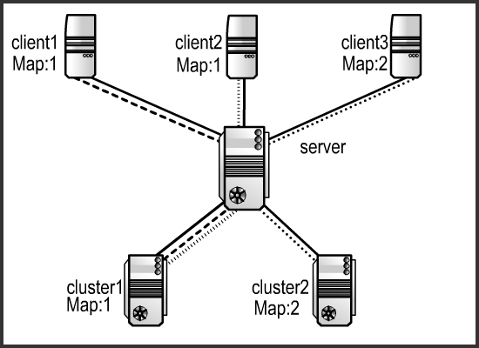
รูปที่ 6.4 การกระจายการประมวลผลวิธีที่1 เซิร์ฟเวอร์ส่งต่อแมสเสจ ไปให้คลัสเตอร์ตามแผนที่ (Map)
จากรูปที่ 6.4 ไคลเอนต์ ที่เป็นผู้เล่นเครื่องที่ 1 และ 2 กำลังเล่นเกมอยู่ในแผนที่ที่หนึ่ง ส่วน ไคลเอนต์ คนที่สามกำลังเล่นอยู่ในแผนที่ที่สอง ส่วน คลัสเตอร์เครื่องที่ 1 และ 2 รับผิดชอบการประมวลผลกับแมสเสจ ที่จะมาจากผู้เล่นที่เล่นเกมอยู่ในแผนที่ที่ หนึ่งและสอง ตามลำดับ ดังนั้น เซิร์ฟเวอร์ตัวกลางจึงส่งต่อแมสเสจ จาก ไคลเอนต์ 1 และ ไคลเอนต์ 2 มาให้กับ คลัสเตอร์ 1 และส่งต่อแมสเสจ จาก ไคลเอนต์ 3 ไปประมวลผลที่ คลัสเตอร์ 2
ในกรณีนี้ คลัสเตอร์ แต่ละตัวจะเก็บข้อมูลแผนที่ที่ตัวเองรับผิดชอบ โดยไม่จำเป็นต้องรับรู้ข้อมูลของแผนที่อื่นๆเนื่องจากไม่ได้นำมาวิเคราะห์ประมวลผล เช่น การตรวจสอบการชนในแผนที่ใดๆก็ไม่จำเป็นต้องตรวจสอบว่าจะชนกับสิ่งกีดขวางที่อยู่ในแผนที่ที่เราไม่ได้เล่นหรือผู้เล่นคนอื่นอยู่คนละแผนที่กันเป็นต้น

วิธีที่2. การแบ่งให้ทุก คลัสเตอร์ มีแผนที่ทุกแผนที่ วิธีนี้ คลัสเตอร์ทุกตัวจำเป็นต้องรู้ข้อมูลทุกอย่าง และทุกแผนที่ของเกม การกระจายการประมวลผลจะเฉลี่ยแมสเสจ ไปให้ทุก คลัสเตอร์ โดยใช้ Scheduling Algorithms ต่างๆ

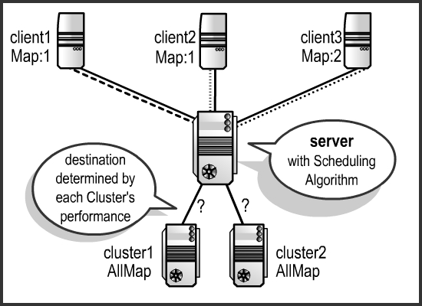
รูปที่ 6.5 การกระจายการประมวลผลวิธีที่2

จากรูปที่ 6.5 เซิร์ฟเวอร์ตัวกลางต้องมี Scheduling Algorithms เพื่อที่จะรู้ว่าจะส่งต่อแมสเสจ จากผู้เล่นไปยัง คลัสเตอร์ เครื่องใด Scheduling Algorithms มีหลายแบบ เช่น Weighted Round-Robin Scheduling, Weighted Least-Connections เป็นต้น
การเก็บข้อมูลของ คลัสเตอร์ ทุกตัวต้องเก็บข้อมูลเหมือนกันหมด เพราะว่ามีทุกแผนที่ที่ต้องคอยจัดการอยู่ในตัวนั่นเอง วิธีนี้จะเสีย Overhead มากในการ อัพเดต สถานะต่างๆของตัวละครในเกมให้กับ คลัสเตอร์ ทุกตัวรู้เหมือนกัน ในการเพิ่มเครื่องเพื่อให้ทำงานให้เร็วขึ้นสามารถเพิ่มเข้าไปได้ โดยผู้ติดตั้งต้องบอกให้เซิร์ฟเวอร์ตัวกลางรู้ถึง ประสิทธิภาพของ คลัสเตอร์ แต่ละเครื่องในกรณีที่ใช้ Scheduling Algorithms แบบที่มีการพิจารณา Weight

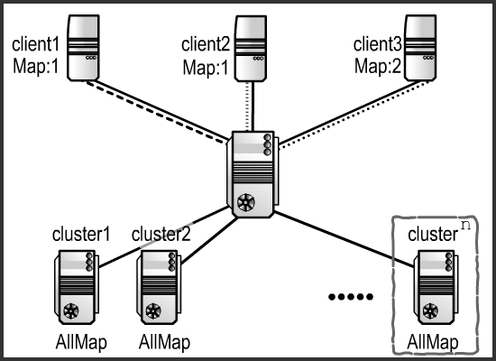
รูปที่ 6.6 การเพิ่มเครื่อง คลัสเตอร์ เข้าไปในการกระจายการประมวลผลวิธีที่2

การเพิ่มเครื่องเข้าไปช่วยประมวลผลสามารถทำได้ง่ายกว่าวิธีที่1 แต่ทุกเครื่องจำเป็นต้องมีข้อมูลแผนที่ให้ครบ และการเสีย Overhead ในการ อัพเดต ข้อมูลก็ยิ่งมากตามไปด้วย
แต่ในการเพิ่มเครื่อง คลัสเตอร์ เข้าไปในการกระจายแบบวิธีที่1 หากเป็นการเพิ่มในแง่ของการเพิ่มแผนที่ใหม่ก็สามารถเพิ่มเข้าไปได้เลย

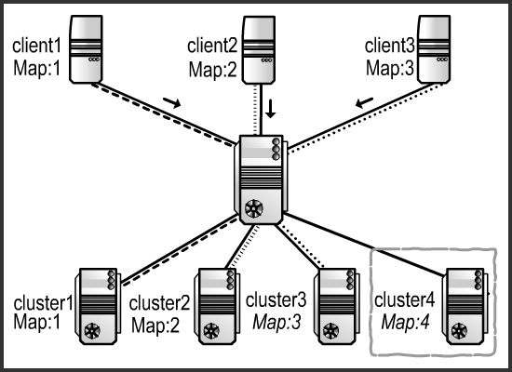
รูปที่ 6.7 การเพิ่มเครื่อง คลัสเตอร์ เข้าไปในการกระจายการประมวลผลวิธีที่1 (แผนที่ใหม่)
จากรูปที่ 6.7 เป็นการเพิ่มแผนที่ที่4เข้าไปในเกมตามโครงสร้างของวิธีที่1 แต่หากเป็นการเพิ่มแผนที่เดียวกันเป็นแผนที่แผนที่ไปเซิร์ฟเวอร์ตัวหลักก็ต้องใช้ Scheduling Algorithms เหมือนกับว่าเอาวิธีการกระจายวิธีที่2 มาใส่ไว้ในวิธีที่1 อีกที

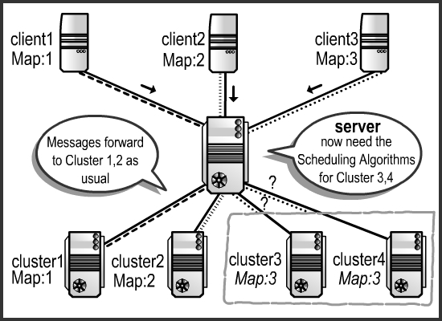
รูปที่ 6.8 การเพิ่มเครื่อง คลัสเตอร์ เข้าไปในการกระจายการประมวลผลวิธีที่1 (แผนที่เดิม)

จากรูปที่ 6.8 เป็นการเพิ่ม คลัสเตอร์ อีกตัวเข้าไปแต่เป็นแผนที่ที่3 การกระจาย แมสเสจ มาที่ คลัสเตอร์ 1 และ 2 ยังคงเป็นแบบเดิมเพราะมี1แผนที่ ต่อ 1 คลัสเตอร์ ส่วนแผนที่ที่3 เมื่อตอนนี้มีอยู่ 2 คลัสเตอร์ เซิร์ฟเวอร์ตัวกลางจะส่งต่อ แมสเสจ ให้ใคร คำตอบคือต้องมี Scheduling Algorithms ย่อยๆขึ้นมาใช้โดยเฉพาะกับ คลัสเตอร์ ที่เป็นแผนที่เดียวกัน วิธีนี้อาจดูเหมือนว่าเป็นการใช้วิธีที่สองแต่ การเสีย Overhead จะน้อยกว่า เนื่องจากเป็นแผนที่เดียวกันหมดและไม่ต้อง ส่ง อัพเดต ให้กับทุกเครื่องนอกจากเครื่องที่เป็นแผนที่เดียวกันนั่นเอง

6.2 การสื่อสารของระบบกระจายการประมวลผลแบบแบ่งแผนที่
เนื่องจากการสื่อสารของเกมระหว่างไคลเอนต์กับคลัสเตอร์โฮสต์ที่ทำหน้าที่ประมวลผลเกมไม่ได้ทำการเชื่อมต่อกันโดยตรงซึ่งการสื่อสารจะผ่านตัวเซิร์ฟเวอร์แจกจ่ายดังนั้นแมสเสจของการเกมจึงต้องถูกจัดการโดยตัวเซิร์ฟเวอร์แจกจ่ายเป็นหลัก หน้าที่ของเซิร์ฟเวอร์แจกจ่ายจะทำหน้าที่เพียงส่งผ่านแมสเสจของเกมระหว่างไคลเอนต์กับคลัสเตอร์โฮสต์และเก็บข้อมูลสถานะของผู้เล่นบางส่วนเท่านั้น การจัดลำดับการสื่อสารของเกมแบบกระจายการประมวลผลมีดังนี้คือ

6.2.1 การเชื่อมต่อไคลเอนต์เข้ากับเซิร์ฟเวอร์
ไคลเอนต์ทำการเชื่อมต่อกับเซิร์ฟเวอร์กับเซิร์ฟเวอร์แจกจ่าย เมื่อเซิร์ฟเวอร์แจกจ่ายได้รับจะทำการกำหนดไอดีให้กับผู้เล่นและกำหนดสถานะของตัวละครแล้วก็จะทำการส่งแมสเสจสร้างผู้เล่นให้กับคลัสเตอร์โฮสต์ตามแผนที่ผู้เล่นอยู่ โดยปกติแล้วผู้เล่นจะเริ่มต้นที่แผนที่ 1 ดังนั้นจึงต้องส่งแมสเสจไปยังคลัสเตอร์โฮสต์ตัวที่ 1 จากนั้นเซิร์ฟเวอร์แจกจ่ายจึงส่งแมสเสจกำหนดสถานะตัวละครกลับมาให้กับตัวไคลเอนต์และผู้เล่นคนอื่นๆที่อยู่แผนที่เดียวกัน

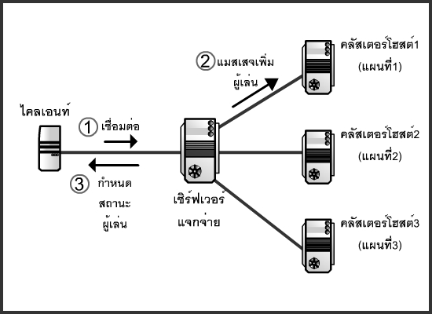
รูปที่ 6.9 การเชื่อมต่อไคลเอนต์เข้ากับเซิร์ฟเวอร์

6.2.2 การเปลี่ยนแปลงสถานะของตัวละคร
เมื่อไคลเอนต์ทำการบังคับควบคุมตัวละครผ่านทางอุปกรณ์อินพุตไคลเอนต์จะส่งแมสเสจการเปลี่ยนสถานะไปยังเซิร์ฟเวอร์แจกจ่าย ซึ่งแมสเสจจะถูกเก็บไว้ภายในคิวและเมื่อแมสเสจนั้นๆได้รับการประมวลผลตัวเซิร์ฟเวอร์แจกจ่ายจะทำการตรวจสอบดูว่าผู้เล่นฝั่งไคลเอนต์นั้นกำลังอยู่แผนที่ใด จากนั้นก็จะส่งแมสเสจไปให้กับคลัสเตอร์โฮสต์ของแผนที่นั้นๆ เมื่อคลัสเตอร์โฮสต์ทำการประมวลผลเสร็จแล้วก็จะส่งแมสเสจการอัพเดตสถานะมาให้กับเซิร์ฟเวอร์แจกจ่ายและเซิร์ฟเวอร์แจกจ่ายก็จะทำการตรวจสอบไอดีว่าแมสเสจนั้นเป็นของผู้เล่นคนไหนเพื่อส่งต่อกลับไปให้กับผู้เล่นนั้นๆและผู้เล่นคนอื่นๆที่อยู่ในแผนที่เดียวกัน
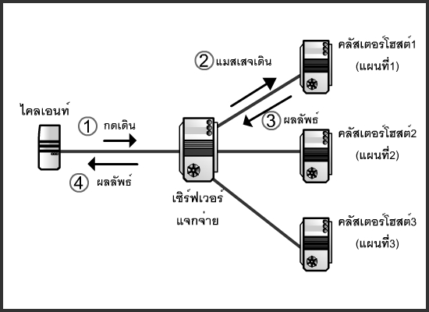
รูปที่ 6.10 การเปลี่ยนแปลงสถานะของตัวละครจากไคลเอนต์

6.2.3 การอัพเดตสถานะจากคลัสเตอร์โฮสต์
คลัสเตอร์โฮสต์แต่ละตัวจะต้องทำการอัพเดตสถานะของตัวละครผู้เล่นและมอนสเตอร์ให้กับไคลเอนต์ทุกๆ 100 มิลลิวินาทีเพื่อทั้งฝั่งเซิร์ฟเวอร์และไคลเอนต์มีสถานะของตัวละครที่ตรงกัน แต่ว่าคลัสเตอร์โฮสต์ไม่ได้ทำการเชื่อมต่อกับไคลเอนต์โดยตรงดังนั้นจึงต้องทำการส่งแมสเสจอัพเดตสถานะผ่านไปยังเซิร์ฟเวอร์แจกจ่ายแล้วส่งต่อไปให้กับไคลเอนต์อีกทีหนึ่ง
6.2.4 การเปลี่ยนแผนที่ภายในเกม
ผู้เล่นสามารถที่จะเคลื่อนที่ข้ามไปมาระหว่างแผนที่ได้ดังนั้นคลัสเตอร์โฮสต์จะต้องสามารถทำงานประสานงานร่วมกันได้ การทำงานร่วมกันนี้จะอาศัยตัวเซิร์ฟเวอร์แจกจ่ายเป็นตัวสับเปลี่ยนการเชื่อมต่อระหว่างผู้เล่นไปยังคลัสเตอร์โฮสต์ตัวอื่นๆ ดังรูปที่ 6.11 สมมุติว่าถ้าผู้เล่นบังคับตัวละครให้เดินทางไปยังจุดวาร์บเพื่อย้ายตัวละครจากแผนที่ 1 ไปยังแผนที่ 2 คลัสเตอร์โฮสต์ตัวที่ 1 (จัดการแผนที่ 1) จะทำการส่งแมสเสจกการเปลี่ยนแผนที่ของตัวละครไปให้กับเซิร์ฟเวอร์แจกจ่ายแล้วจากนั้นจะลบข้อมูลสถานะตัวละครของผู้เล่นนั้นๆออกจากคลัสเตอร์โฮสต์ เมื่อเซิร์ฟเวอร์ได้รับแมสเสจการเปลี่ยนแผนที่ก็จะส่งแมสเสจการเปลี่ยนแผนที่ไปให้กับไคลเอนต์ของผู้เล่นและส่งแมสเสจสร้างการผู้เล่นไปยังคลัสเตอร์โฮสต์ตัวที่ 2 (จัดการแผนที่ 2) หลังจากนั้นการประมวลผลของผู้เล่นจะถูกส่งไปประมวลผลที่คลัสเตอร์โฮสต์ตัวที่ 2 ต่อไป
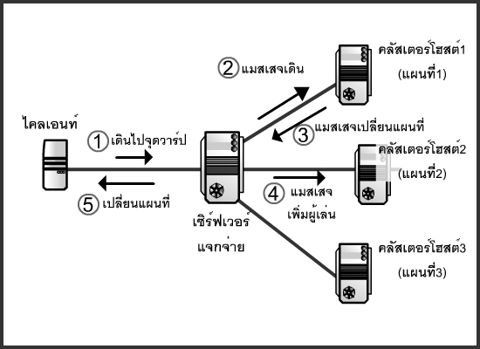
รูปที่ 6.11 การเปลี่ยนแผนที่ของผู้เล่นจากแผนที่ 1 ไปยังแผนที่ 2

6.2.5 การออกจากการเชื่อมต่อของไคลเอนต์
เมื่อไคลเอนต์ออกจากเกมจะส่งแมสเสจยกเลิกการเชื่อมต่อไปยังเซิร์ฟเวอร์แจกจ่าย แล้วเซิร์ฟเวอร์แจกจ่ายจะส่งแมสเสจการลบข้อมูลสถานะของผู้เล่นนั้นๆไปให้กับคลัสเตอร์โฮสต์ที่ประมวลผลผู้เล่นนั้น และจะทำการลบข้อมูลของผู้เล่นที่เครื่องเซิร์ฟเวอร์แจกจ่ายเองออกด้วยเช่นกันรวมทั้งส่งแมสเสจให้กับผู้เล่นคนอื่นๆที่อยู่แผนที่เดียวกันให้ทราบด้วย

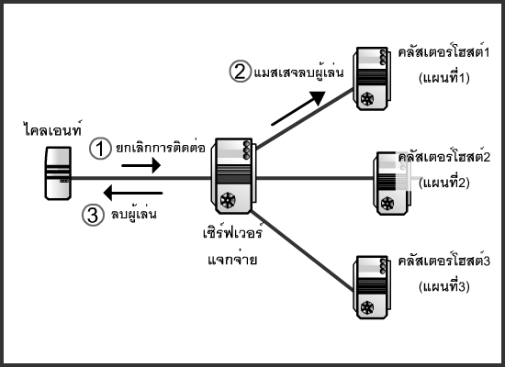
รูปที่ 6.12 การออกจากการเชื่อมต่อ

